SAVE THE DATE

HORIZON 2020 – VITAMINE O
SLOTEVENT LERENDE NETWERKEN PP2020

In 2014 startten we 10 leernetwerken op met als invalshoek het sociaal ondernemen en de voorbereiding op het perspectiefplan 2020. Midden 2016 is het tijd om te oogsten, de leerwinsten te verzamelen en te delen.
Dit willen we doen op een dynamisch en participatief slotevent in Antwerpen op 17 juni 2016 van 9.30 uur tot 17.00 uur. Naast een inspirerende key-note zullen vooral concrete ervaringen, tools en methodieken uit eigen en andere sectoren worden ingebracht en gedeeld.
Een vitaminekuur voor jou als sociaal ondernemer en veranderingsmanager, zodat je fit in de laatste rechte lijn komt naar 2020.

Een organisatie van:
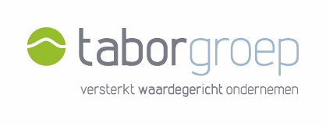

Met de steun van:
